Крижанівська М.В фізична культура(15-16),гр.2Б1, 16.01.2026

Тема: Жонглювання м'ячем.

Метод 1 із 5: Почніть, ловлячи м'яч руками
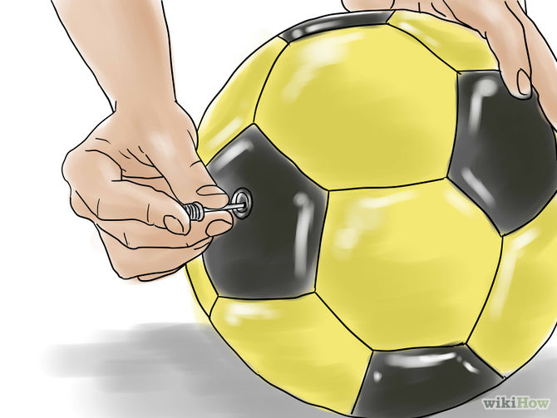

1 Злегка відкрийте м'яч. Відкрийте з футбольного м'яча трохи повітря, щоб він менше пружинив. Його так буде легше контролювати, і він не покотитися далеко, якщо ви промахнетеся.
- Після того, як ви освоїли техніку жонглювання, повністю накачайте м'яч.
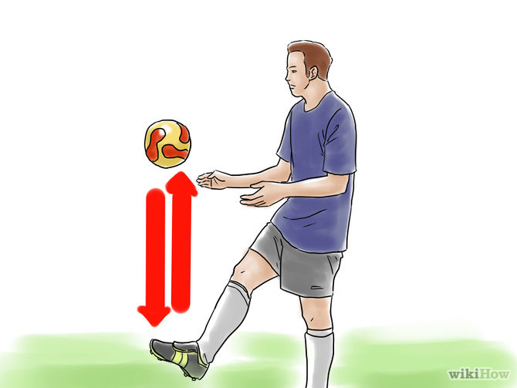
• 2 Тримайте м'яч перед собою на рівні грудей. Киньте його на землю, і нехай він відскочить від землі в повітря. Коли м'яч почне знижуватися після відскоку, підкиньте його ногою назад у повітря і зловіть руками. Спробуйте підкидати його вашу домінуючою ногою до рівня живота або грудей. Спробуйте бити по м'ячу верхньою стороною ступні, тримаючи її під невеликим кутом вгору.
- Переконайтеся, що ваші шнурки не зав'язані подвійним вузлом. М'яч може відскочити від великого вузла під кривим рогом.
- Ваша ступня не повинна бути розслабленою. Тримайте її під кутом.
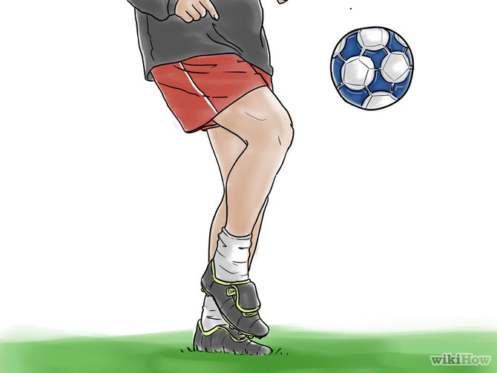
• 3 Тримайте коліна злегка зігнутими. Це допоможе вам краще контролювати м'яч. Ступня небьющей ноги повинна стійко стояти на землі.
- Дуже важливо зберігати баланс тіла, коли ви жонглируете м'ячем. У перервах між подкидываниями постійно вдосконалюйте баланс, щоб не втрачати контролю над м'ячем. Тримайте коліна зігнутими і не спускайте з м'яча очей.
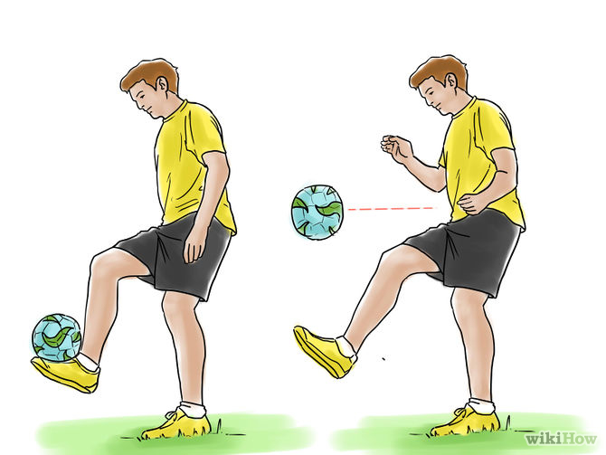
• 4 Тренуйтеся підкидати м'яч, поки ви не зможете легко і послідовно ловити його руками на рівні живота. Ви не повинні нахилятися або витягати далеко руки, щоб зловити його. Потім тренуйтеся робити це з іншою ногою. Майте на увазі, що жонглювання домінантний ногою завжди складніше. Не здавайтеся!
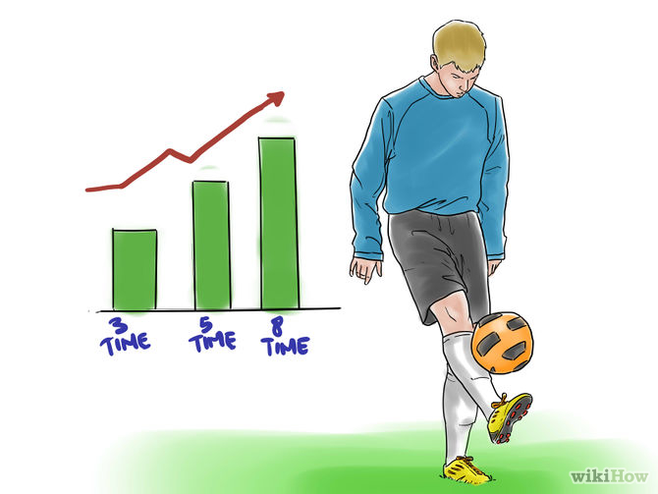
• 5 Поступово збільшуйте кількість відскоків м'яча від вашої ступні. Замість того, щоб ловити м'яч руками після кожного удару по ньому ногою, підкиньте його в повітря, і коли він почне падати, підкиньте його знову, не даючи йому впасти на землю. Намагайтеся тримати м'яч під контролем. Практикуйтеся жонглювати однією ногою, поки у вас не почне виходити, а потім перейдіть на іншу ногу. Практикуйтеся, поки не почнете впевнено жонглювати обома ногами.
- Ви можете навчитися ловити м'яч ногою, пом'якшивши його падіння ступень і притиснувши нею м'яч до гомілки.

Метод 2 із 5: Чергуйте ноги

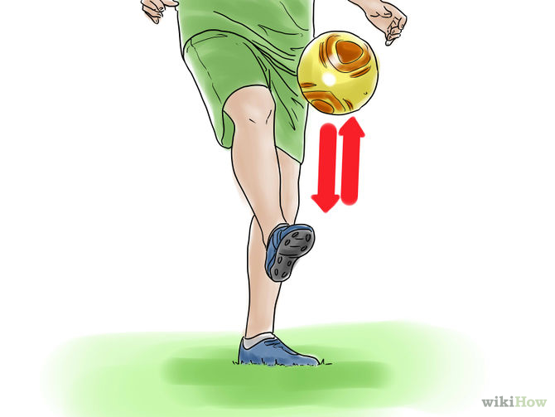
• 1 Киньте м'яч на землю і дайте йому відскочити. Підкиньте його правою ногою. Намагайтеся контролювати удар, і підкидайте м'яч, поки він знаходиться в повітрі. Намагайтеся не підкидати його вище рівня талії.
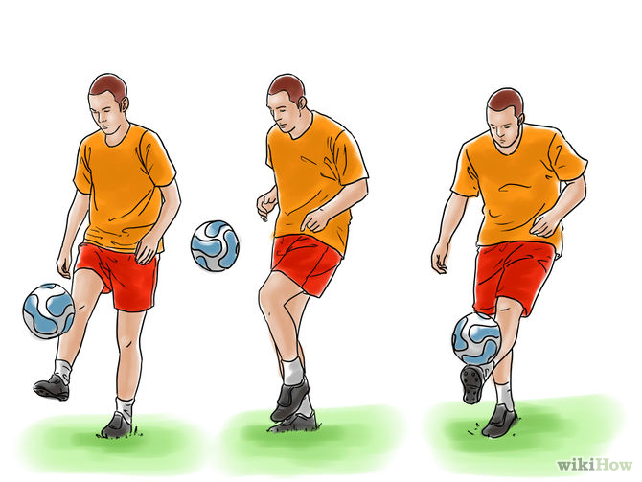
2 Дайте м'ячу впасти і відскочити від землі, а потім вдарте по ньому лівою ногою. Знову ж, намагайтеся, щоб удар був сильним, і м'яч підлітав не вище талії. Легкі удари легше контролювати, і вам буде зручніше чергувати ноги. Будьте готові до того, що вам, ймовірно, доведеться багато порухатися.
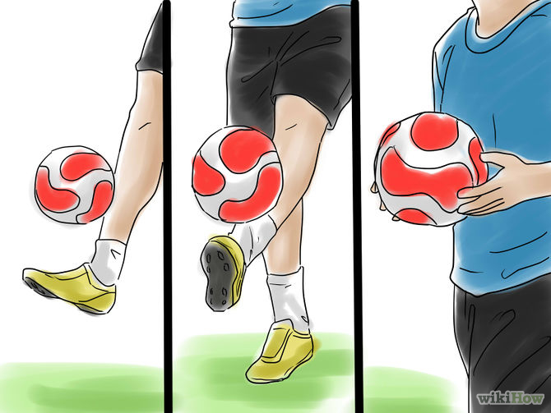
3 Зловіть м'яч руками, як тільки ви підкинете його один раз обома ногами. Потім підкиньте його обома ногами двічі і зловіть м'яч. Потім спробуйте зловити його після трьох ударів ногами, а потім чотири рази і т. д. Будемо вважати, що ви освоїли цю вправу, коли ви зможете стояти на одному місці і жонглювати м'ячем певний час.

Метод 3 із 5: Почніть з м'ячем на ступні ноги
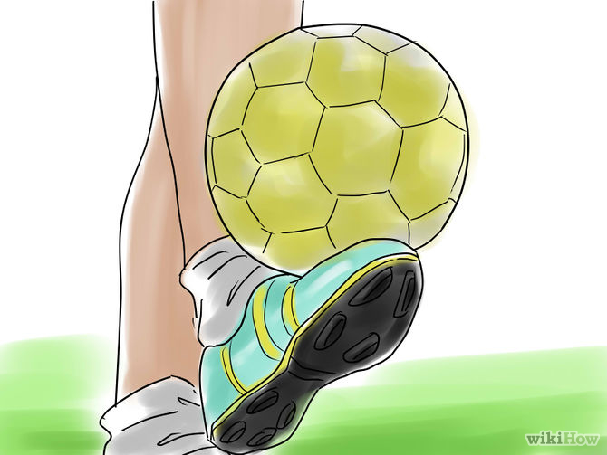
1 Покладіть м'яч у ваших ніг. Поставте на нього вашу домінуючу ногу. Крутаните м'яч ногою так, щоб він закотився на вашу ступню. Відразу підкиньте його вгору, як ніби ви збираєтеся зловити його руками.
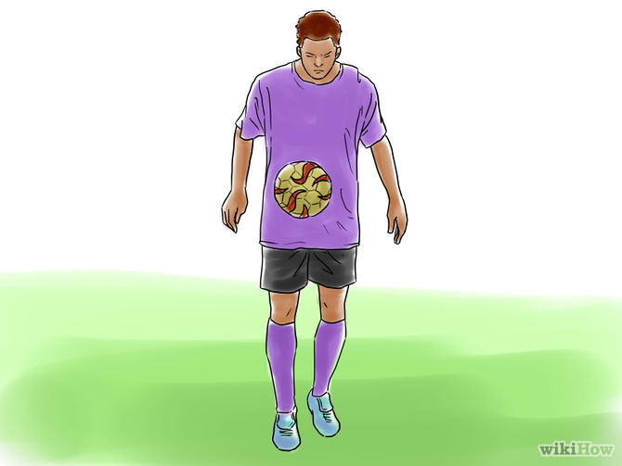
2 Приготуйтеся вдарити по м'ячу іншою ногою. Зробіть це, коли м'яч буде падати. Чергуйте ноги і продовжуйте жонглювати так, як було описано вище. Якщо м'яч упаде на землю, не піднімайте його руками. Використовуйте для цього ноги і починайте жонглювати заново.

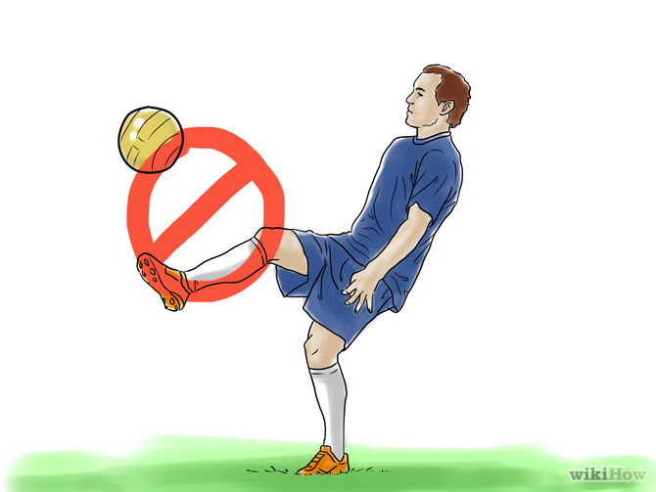
• 3 Тримайте ногу, якою ви б'єте, ближче до землі. Якщо вона буде занадто високо в повітрі, то вам буде складніше контролювати м'яч. Сила удару по м'ячу йде від стопи, а не від ноги.

Метод 4 із 5: Жонглювання колінами
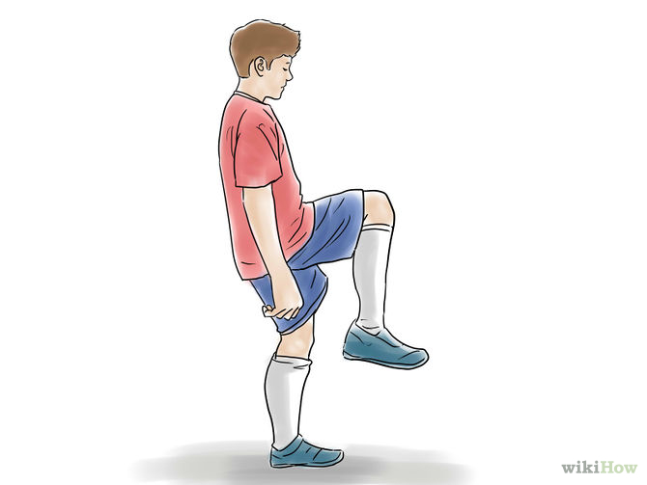
1 Підніміть одне коліно так, щоб воно було перпендикулярно тілу. Це зробить ваші стегна плоскими. М'ячем набагато легше жонглювати, коли він відскакує від плоскої поверхні.
- Спробуйте жонглювати колінами (або, вірніше, стегнами) тільки після того, як ви освоїли набивати м'яч ступнями. Жонглювання колінами поліпшить ваші навички жонглювання. Це також дозволить вам краще управляти м'ячем.
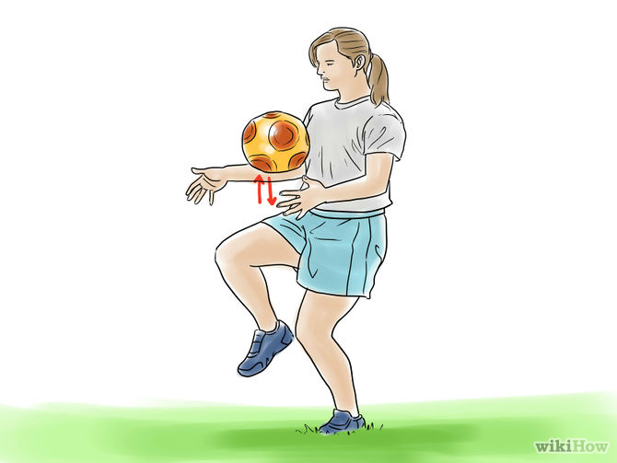
2 Тримайте м'яч у руках над стегном. Дайте м'ячу впасти на середню частину стегна. Якщо ви відіб'єте м'яч колінною чашечкою, то він гарантовано полетить дуже далеко.
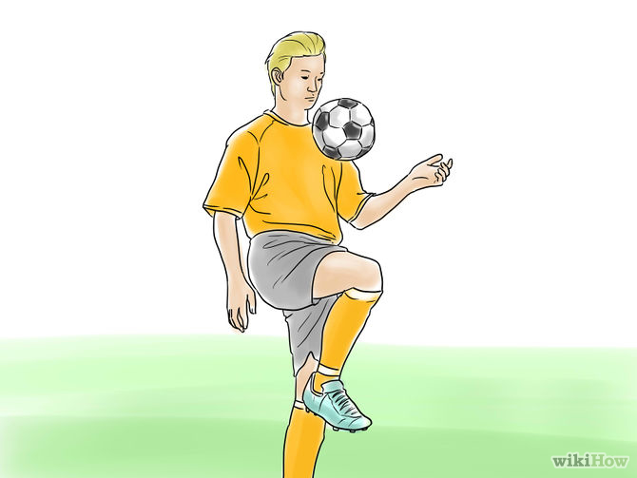
3 Жонглируйте колінами, як якщо б ви жонглювали ступнями. Почніть ловити м'яч руками. Практикуйтеся, поки не навчитеся контролювати напрямок і висоту відскоку м'яча. Потім тренуйтеся з іншим стегном.
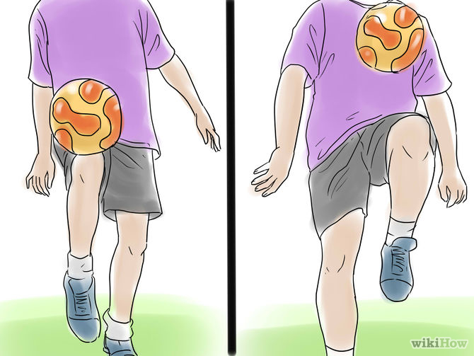
4 Чергуйте стегна. Зробіть це, коли будете впевнені, що ви зможете контролювати м'яч стегнами.
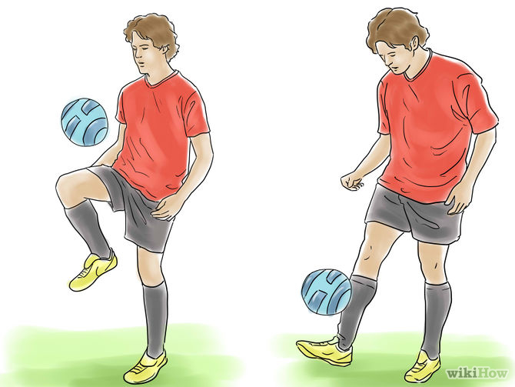
5 Чергуйте стегна і ступні. Вдарте по м'ячу ступнею правої ноги, підкиньте його правим стегном, потім лівою ногою, а потім лівим стегном. Коли ви зможете робити це, не гублячи м'яча, спробуйте підкидати його кожною ногою і стегном два рази, потім три рази, і так далі.

Метод 5 із 5: Використання для жонглювання інших частин вашого тіла
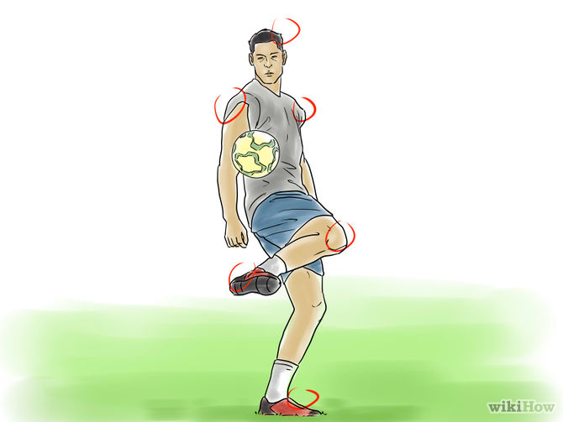
1 Підключіть до жонглювання інші частини вашого тіла. Пам'ятайте, що ви можете використовувати будь-яку частину вашого тіла під час гри у футбол, за умови, що ви не доторкаєтеся до м'яча руками.
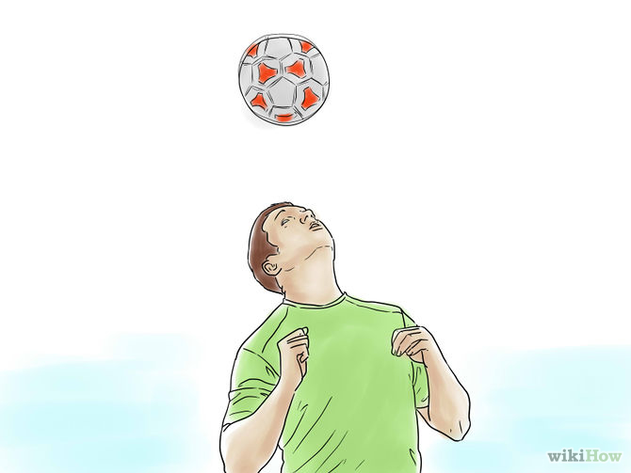
2 Використовувати голову. Підкиньте м'яч над головою і відбийте його лобом. М'яч повинен падати на верхню частину лоба. Тримайте шию розслабленою, а ноги зігнутими в колінах. Зігнуті в колінах ноги допоможуть вам тримати баланс, в той час як ваша увага зосереджена на м'ячі над вами.
- Ви можете відбивати м'яч головою, але так у вас буде набагато менше контролю над м'ячем. І до того ж це може бути досить болісно.
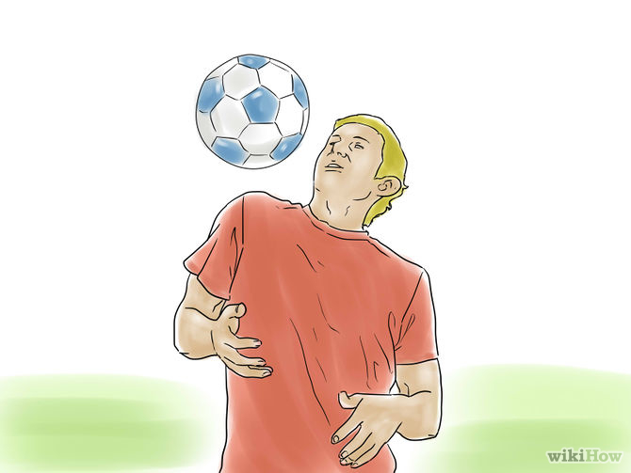
3 Використовуйте плечі. Плечима важко жонглювати, але ви можете використовувати їх, щоб спрямовувати м'яч в потрібному напрямку. Коли м'яч опиниться на рівні вашого плеча, то підкиньте його плечем вгору в тому напрямку, куди ви хочете його відправити. Наприклад, ви можете підкинути м'яч правою ногою, а потім підкинути його правим плечем так, щоб він утворив дугу над вами і впав на ліву ногу.
- Переконайтеся в тому, щоб ви б'єте по м'ячу тільки вашими плечима, а не передпліччями. Торкання м'яча будь-якою частиною руки окрім плеча у футболі заборонено.
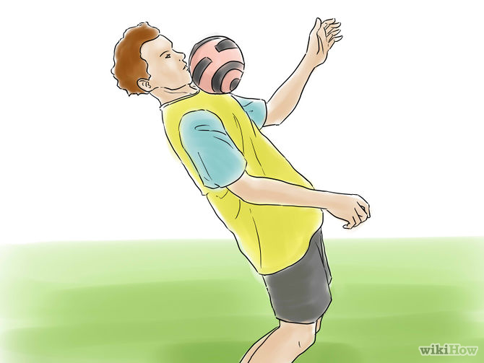
4 Використовуйте груди. Коли використовуєте при жонглюванні груди, то нахиляйтеся корпусом назад. Грудьми жонглювати не можна, але ви можете використовувати її для пом'якшення падіння м'яча і направлення його до іншої частини тіла.
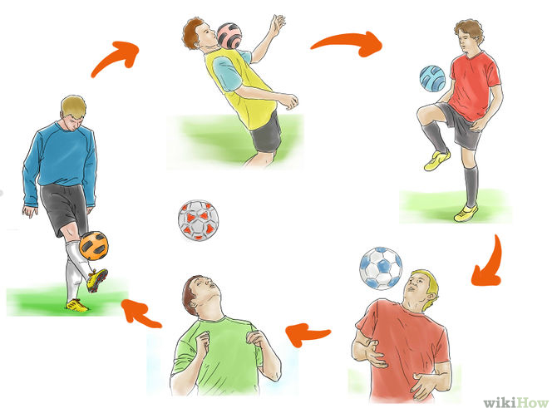
5 Використовуйте одночасно голову, плечі і груди. Підкидайте м'яч за схемою стопа - груди - стегна, плечі - голова. Тренуйтеся, поки не навчитеся.
- Коли вам буде легко жонглювати м'ячем за цією схемою, то змініть її. Наприклад, почніть практикуватися за наступною схемою: голова, груди - нога - плече, стегно.

Поради
- Уникайте жонглювати м'ячем домінуючою ногою протягом тривалого часу. Важливо тренувати обидві ноги.
- Не напружуйтеся. Будьте розслабленими.

